MEDIENINFORMATION

Würth Elektronik und Universität Valencia feiern zehn Jahre Kooperation
Etablierte Institution der EMV-Forschung
Waldenburg (Deutschland), Valencia (Spanien), 9. Juni 2026 – Am 20. Mai 2026 feierten Vertreter von Würth Elektronik mit Lehrenden und Studierenden der „Cátedra EMC Würth Elektronik – Universitat de València“ das zehnjährige Bestehen des gemeinsam gegründeten Lehrstuhls. Die Lehrstuhlinhaber Professor José Torres, Professor Adrián Suárez, Ph. D. Jorge Victoria und Antonio Alcarria, Produktmanager bei der Würth Elektronik eiSos GmbH, begrüßten als Festredner der Feierlichkeiten den CTO der Unternehmensgruppe, Alexander Gerfer. Als Vertreterin der Universität würdigte Inmaculada Coma, Vice-Rectora der Universitat de València, die fruchtbare Kooperation.
Der Lehrstuhl für elektromagnetische Verträglichkeit wurde vor zehn Jahren gegründet, um sowohl die Forschung als auch praktische Anwendungen auf diesem Gebiet voranzubringen. Seither wurden Doktorarbeiten, Master- und Bachelor-Abschlussarbeiten, Seminare und Kurse zu EMV-Themen betreut sowie Beiträge zu internationalen Konferenzen organisiert. Jedes Jahr schlägt Würth Elektronik Projekte vor, um Praktika im Labor des Lehrstuhls und am Hauptsitz von Würth Elektronik zu ermöglichen. Die Koordination übernahmen Ph. D. Jorge Victoria und Produktmanager Antonio Alcarria.
Erfolg des Lehrstuhls an Karrieren ablesbar
Maria Cuesta und Victor Martinez, beide heute im Produktmanagement von Würth Elektronik und frühere Studierende des Lehrstuhls, führten durch die Veranstaltung. Den Vortrag über Vergangenheit, Gegenwart und Zukunftspläne des Lehrstuhls hielt Professor Adrián Suárez. Er war der erste Doktorand der Einrichtung und kehrte als Hochschullehrer an den Lehrstuhl zurück. Unterstützt wurde er in seinen Ausführungen von Antonio Alcarria.
„Bei Würth Elektronik geht es immer um die Menschen. Support ist bei uns nicht auf Kunden beschränkt, sondern wir stehen auch Forschenden mit Rat und Tat zur Seite und unterstützen zum Beispiel studentische Initiativen. EMV ist von jeher ein wichtiges Fachgebiet für uns und mit der Cátedra EMC haben wir uns vor zehn Jahren einen Traum erfüllt“, sagte Alexander Gerfer, CTO der Würth Elektronik eiSos Gruppe, in seiner Rede und bedankte sich bei allen Beteiligten.

Verfügbares Bildmaterial
Folgendes Bildmaterial steht druckfähig im Internet zum Download bereit: https://kk.htcm.de/press-releases/wuerth/
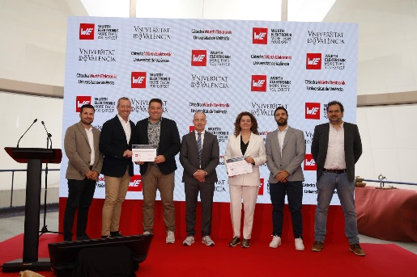  Bildquelle: Cátedra EMC Würth Elektronik  Adrián Suárez, Professor an der Universitat de València, Prof. José Torres bei der Universitat de València, Steffen Mütsch, Global Head of EMC bei Würth Elektronik, Alexander Gerfer, CTO bei der Würth Elektronik eiSos Gruppe, Inmaculada Coma, Vice-Rectora der Universitat de València, Antonio Alcarria, Head of EMC Advanced Materials, Product Management bei Würth Elektronik eiSos, Ph. D. Jorge Victoria, Head of Thermal Management bei Würth Elektronik eiSos (v. l. n. r.) | 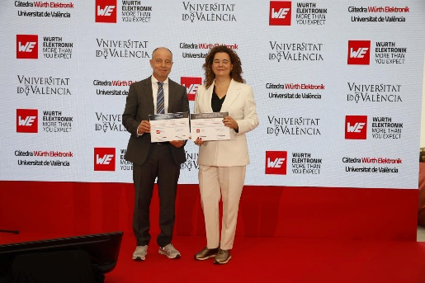  Bildquelle: Cátedra EMC Würth Elektronik  Alexander Gerfer, CTO bei der Würth Elektronik eiSos Gruppe (links), zusammen mit Inmaculada Coma, Vice-Rectora der Universitat de València
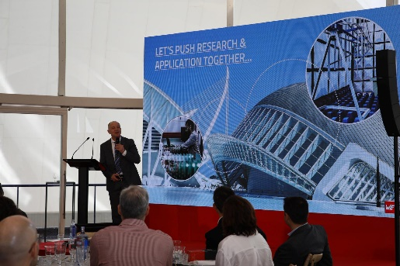  Bildquelle: Cátedra EMC Würth Elektronik  Alexander Gerfer, CTO bei der Würth Elektronik eiSos Gruppe, bekannte sich in seiner Rede zur Förderung der Forschung. | 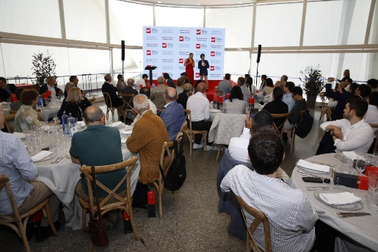  Bildquelle: Cátedra EMC Würth Elektronik  Maria Cuesta und Victor Martinez, beide Product Manager bei Würth Elektronik eiSos moderierten den Event.
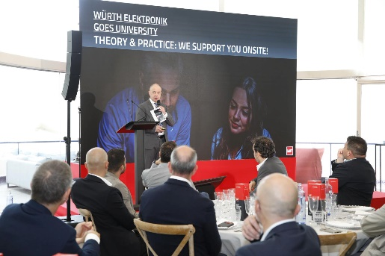
Bildquelle: Cátedra EMC Würth Elektronik
Alexander Gerfer, CTO bei der Würth Elektronik eiSos Gruppe, sprach über die Unterstützung von Universitäten.

Über die Würth Elektronik eiSos Gruppe
Die Würth Elektronik eiSos Gruppe ist Hersteller elektronischer und elektromechanischer Bauelemente für die Elektronikindustrie und Technologie-Enabler für zukunftsweisende Elektroniklösungen. Würth Elektronik eiSos ist einer der größten europäischen Hersteller von passiven Bauteilen und in 50 Ländern aktiv. Fertigungsstandorte in Europa, Asien und Nordamerika versorgen die weltweit wachsende Kundenzahl.
Das Produktprogramm umfasst passive Bauelemente, Power Module, digitale Isolatoren, Optoelektronik, elektromechanische Komponenten, Wärmemanagementlösungen, Sensoren und Funkmodule. Abgerundet wird das Portfolio durch kundenspezifische Lösungen.
Die Verfügbarkeit ab Lager aller Katalogbauteile ohne Mindestbestellmenge, kostenlose Muster und umfangreicher Support durch technische Vertriebsmitarbeitende und Auswahltools prägen die einzigartige Serviceorientierung des Unternehmens.
Würth Elektronik ist Teil der Würth-Gruppe, dem Weltmarktführer in der Entwicklung, Herstellung und dem Vertrieb von Montage- und Befestigungsmaterial, und beschäftigt rund 7300 Mitarbeitende. Im Jahr 2025 erwirtschaftete die Würth Elektronik Gruppe einen Umsatz von 1,06 Milliarden Euro.
Würth Elektronik: more than you expect!
Weitere Informationen unter www.we-online.com

Weitere Informationen:  Würth Elektronik eiSos GmbH & Co. KG  Sarah Hurst  Clarita-Bernhard-Straße 9  81249 München  Telefon: +49 7942 945-5186  E-Mail: sarah.hurst@we-online.de  www.we-online.com | Pressekontakt:  HighTech communications GmbH  Brigitte Basilio  Brunhamstraße 21  81249 München  Telefon: +49 89 500778-20  E-Mail: b.basilio@htcm.de  www.htcm.de

